SISTEMA DE SEGUIMIENTO A EMBARQUES

Uso.
Para ingresar al sistema de seguimiento a embarques haga doble clic en el acceso directo que se encuentra en su escritorio, alternamente puede acceder desde la dirección: http://www.serviciostrillas.mx:8080/Embarques
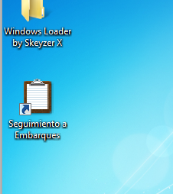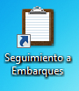
Una vez que se encuentre abierta la ventana correspondiente debe ingresar usuario y password, estos son los mismos que utiliza para ingresar al sistema PVM
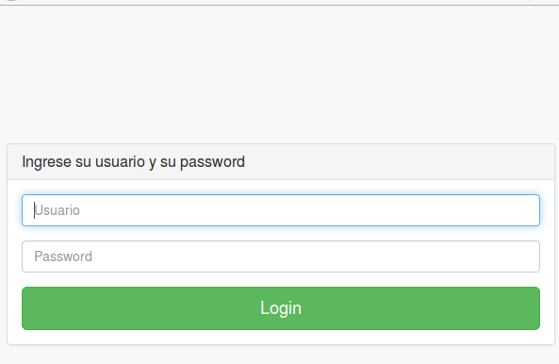
Al ingresar usuario y password se abrirá una venta, existen dos maneras posibles de visualizar la misma información: Traspasos y Requisiciones. Se abre por defecto el módulo de requisiciones y es posible cambiar de módulo haciendo clic en el link del lado izquierdo correspondiente al módulo que se desea abrir.

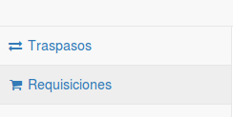

Módulo de Requisiciones.
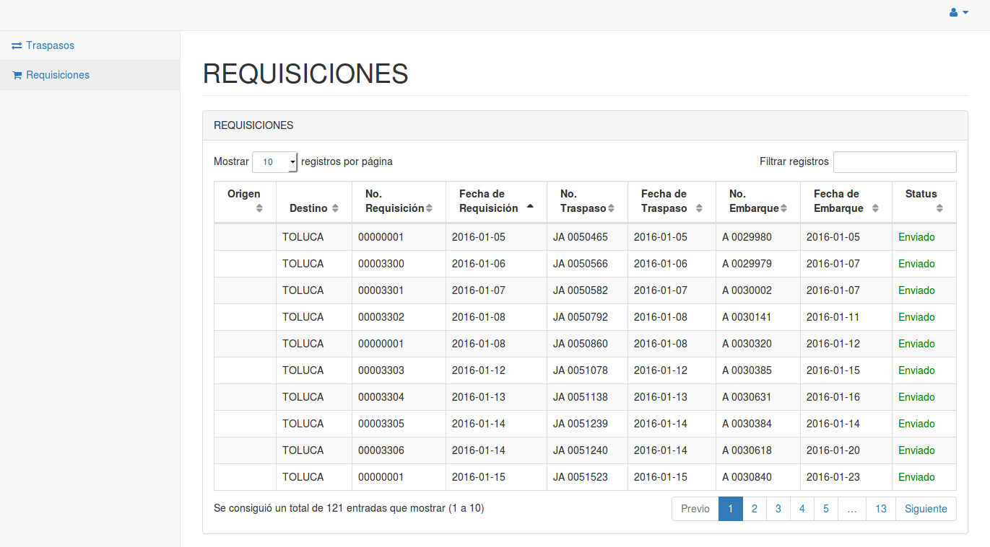
Las columnas con información disponible para el módulo de Requisiciones son:
- Origen
- Destino
- Número de requisición
- Fecha de Requisición
- Número de Traspaso
- Fecha de traspaso
- Número de embarque
- Fecha de embarque
- Estatus

Módulo de traspasos.
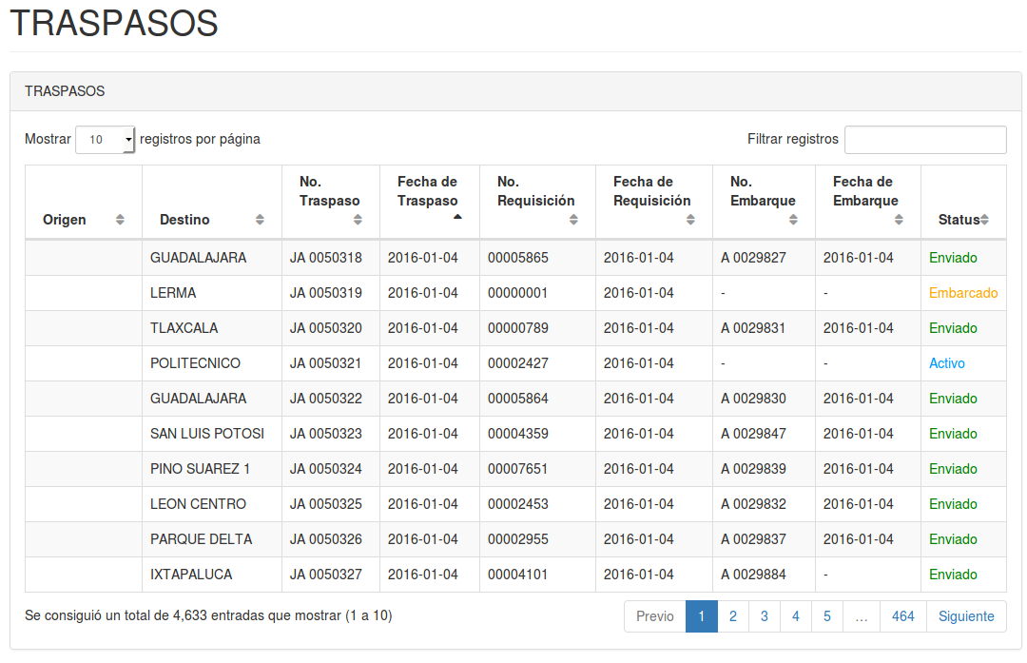
Las columnas con información disponible para el módulo de Traspasos son:
- Origen
- Destino
- Número de Traspaso
- Fecha de Traspaso
- Número de Requisición
- Número de Embarque
- Fecha de Embarque
- Estatus

Uso de la tabla de datos.
Estas acciones aplican para cualquier tabla de datos ya sea en el módulo de Requisiciones o en el módulo de Traspasos.
Usted puede ordenar la información como le convenga tomando en cuenta que al inicio la información se ordena por la columna Fecha de Requisición en forma ascendente, es decir, primero la mas antigua y al final la mas reciente. Para cambiar esta ordenación simplemente haga clic el nombre de la columna correspondiente.

La cantidad de registros mostrados son diez pero usted puede elegir ver otra cantidad seleccionando la deseada en la parte superior izquierda de la tabla con la lista de selección.
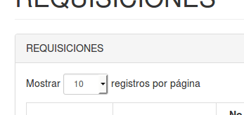
También puede buscar dentro de la información guardada en toda la tabla con el cuadro de texto que se encuentra arriba a la derecha de la tabla. No es necesario pulsar algún botón o dar enter ya que la información se va filtrando según vaya coincidiendo con lo que se está teclando.
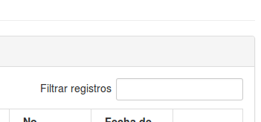

En la parte inferior puede encontrar: a la izquierda mayor información sobre el total de registros que contiene la tabla y a la derecha una paginación útil para navegar entre distintas páginas de la misma tabla.

Estatus.
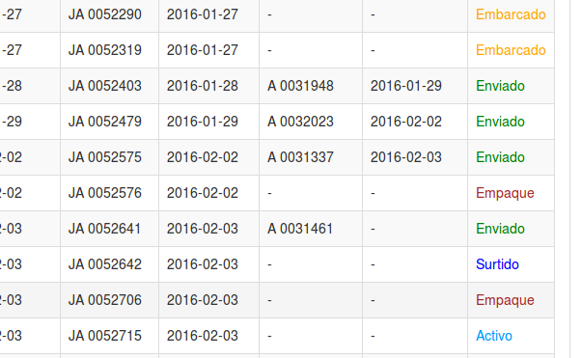
En la columna de el extremo derecho se encuentra el estatus, este puede encontrarse en:
- Enviado
- Embarcado
- Empaque
- Surtido
- Activo
Es importante aclarar que todos los traspasos entre casas trillas se ponen con estatus ENVIADO o ACTIVO.
Usted puede ver mayor información sólo de un embarque que se encuentra con el estatus de “Enviado” haciendo clic sobre cualquier posición del renglón con el estatus “Enviado”, un ejemplo de la información que verá es el siguiente:
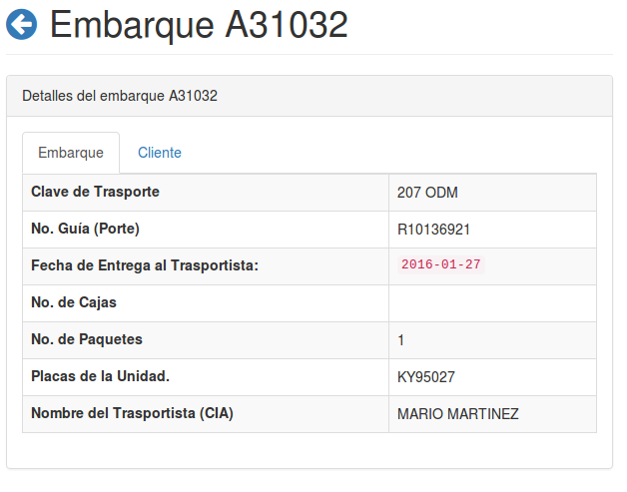
Recuerde que solamente se tienen datos de Embarques que realiza almacén central VIGA.
En la parte superior existen dos pestañas: Embarque y Cliente, se abre por defecto la de Embarque pero puede visualizar la información que se encuentra en Cliente haciendo clic sobre ella.
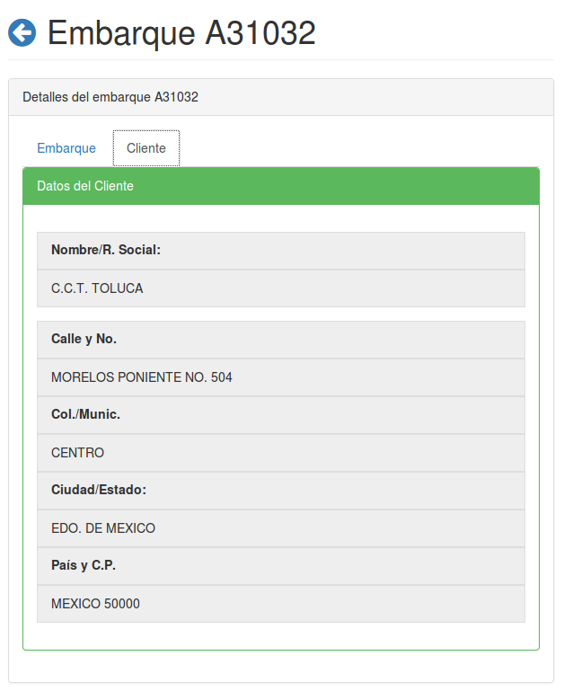
Para volver a la posición exacta de la información que estaba dentro del listado haga clic en la flecha que apunta hacia la izquierda junto al texto Embarque
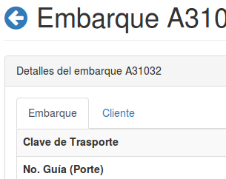
No olvide cerrar su sesión haciendo clic en el botón logout que se presenta al hacer clic en el ícono que se encuentra en la parte superior derecha
